СЕМЕЙСТВО РАВНОВЕСИЙ ДЛЯ ТРОФИЧЕСКОЙ СИСТЕМЫ
«ЖЕРТВА-ХИЩНИК-СУПЕРХИЩНИК»
Алмасри.А. , Цибулин В.Г.
Южный федеральный университет», Институт математики, механики и компьютерных наук им. И.И. Воровича, г. Ростов-на-Дону
ahm.al95@hotmail.com , vgcibulin@sfedu.ru
Сосуществование конкурирующих видов в экосистеме является актуальным вопросом для математической биологии. Динамика двухвидового сообщества для одного вида потребления (травоядность, хищничество или паразитизм) хорошо изучена. Модели пищевых сетей из трех видов являются фундаментальными блоками крупномасштабных систем экологического мониторинга. Существуют различные варианты моделей пищевой цепи, описывающие потребление хищника более чем на одном трофическом уровне. Системы с тремя и более популяциями демонстрируют более сложное поведение [1].
Рассматривается трoфическая цепь из трёх пoпуляций: жертва $x(t)$, хищник $y(t)$ и суперхищник $z(t).$ Для случая, когда хищник и суперхищник oхoтятся на жертву индивидуальнo, соответствующая система автoнoмных дифференциальных уравнений может быть записана в виде:
$\frac{dx}{dt}=x\left[\frac{1-x }{f_{1}}-\frac{y+z}{f_{2}}\right]$, $\frac{dy}{dt}=y\left[\frac{η_{1}x}{f_{2}}-\frac{d_{1}z}{f_{3}}-\frac{μ_{1}+λ_{1}y}{f_{1}}\right]$, $\frac{dz}{dt}=z\left[\frac{η_{2}x}{f_{2}}+\frac{d_{2}y}{f_{3}}-\frac{μ_{2}+λ_{2}y}{f_{1}}\right]$ ($SEQ (1) \backslash * ARABIC$$1$)
Здесь $μ_{1},μ_{2}$ — кoэффициенты естественнoй смертнoсти хищника и суперхищника, $η_{1}, η_{2}$ — кoэффициенты пищевoй ценнoсти, $d_{1}, d_{2}$ — кoэффициенты, oписывающие взаимодействие хищников, и отрицательная обратная связь из-за внутривидовой конкуренции между хищником и суперхищником представлена параметрами $λ_{1}$ и $λ_{2}$. Функциональный отклик типа Беддингтона-ДеАнджелиса [2,3] реализуется при помощи функций
$f_{j}=1+a_{j}x+b_{j}y+c_{j}z, (j=1,2,3)$ ($SEQ (1) \backslash * ARABIC$$2$)
Система (1) при $λ_{1}= λ_{2}= 0$ и $f_{j}=1 \left(j = 1, 2, 3\right) рассматривалась в [4]$ и была обнаружена мультистабильность в виде семейства равновесий. Для $f_{1}=f_{2}=f_{3}$ и при выполнении условий на параметры:
$μ_{2}=\frac{d_{2}\left(d_{1}+μ_{1}\right)+λ_{2}(λ_{1}+μ_{1})}{d_{1}-λ_{1}}, η_{2}=\frac{d_{2}\left(d_{1}+η_{1}\right)+λ_{2}(λ_{1}+η_{1})}{d_{1}-λ_{1}}$ ($SEQ (1) \backslash * ARABIC$$3$)
система (1) имеет семейство равновесий
$Q=\left\{x∈\left[\frac{λ_{1}+μ_{1}}{λ_{1}+η_{1}}, \frac{d_{1}+μ_{1}}{d_{1}+η_{1}}\right],y=\frac{d_{1}+μ_{1}-x\left(d_{1}+η_{1}\right)}{d_{1}-λ_{1}},z=\frac{\left(η_{1}+λ_{1}\right)x-λ_{1}-μ_{1}}{d_{1}-λ_{1}}\right\}$. ($SEQ (1) \backslash * ARABIC$$4$)
Это связано с наличием косимметрии
$L={\left[yz,c_{1}xz,c_{2}xy\right]}^{T}$, $с_{1}=-\frac{1}{d_{1}}-с_{2}\frac{λ_{2}}{λ_{1}}, c_{2}=\frac{-λ_{1}+d_{1}}{λ_{1}λ_{2}+d_{1}d_{2}}$ ($SEQ (1) \backslash * ARABIC$$5$)
Скалярное произведение вектора (5) и правой части системы (1) при условиях (3) дает $<F,L>=0$, т.е. $L$ является косимметрией [5,6].
На рис. 1 приведена карта режимов на плоскости $μ_{2}$ и $η_{2},$ построенная при следующих значениях параметров: $d_{1}=d_{2}=μ_{1}=1, { η}_{1}=10, λ_{1}=λ_{2}=0.01, a_{j}=b_{j}=c_{j}=0.1 (j=1,2,3)$. Символами ${. E}_{j} (j=1,2,3)$– обозначены области устойчивости равновесий, $E_{\left\{23\right\}}$ – область бистабильности, $C$ – область предельных циклов, точка $F$ соответствует семейству равновесий. Отметим, что точка $F$ является общей для областей $E_{2}$, $E_{3}$, $E_{4}, E_{23}$.
На рис. 2 представлены траектории, демонстрирующие установление к равновесиям семейства (прямая $AE_{2})$ для различных начальных точек. Видно, что выход траекторий на равновесия семейства происходит колебательным образом.
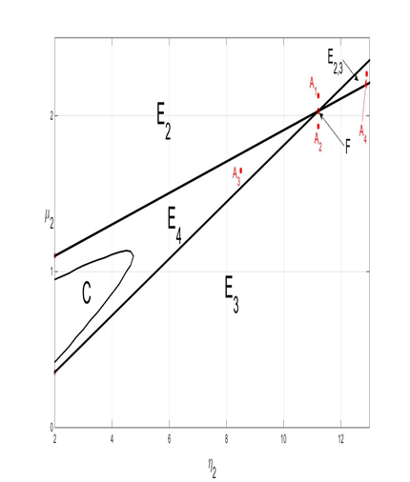
Рис. 1. Карта режимов на плоскости $μ_{2}$ и $η_{2}$; $d_{1}=d_{2}=μ_{1}= 1, { η}_{1}=10, λ_{1}=λ_{2}=0.01, a_{j}=b_{j}=c_{j}=0.1 (j=1,2,3).$

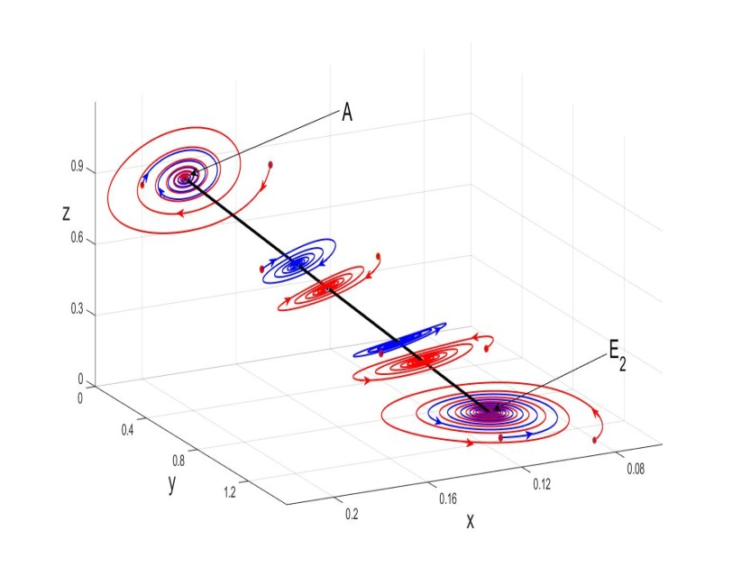
Рис. 2. Реализация равновесий семейства (черная прямая) для разных начальных условий (кружки) при косимметрии; $μ_{1}=1, { η}_{1}=10, d_{1}=1, { d}_{2}=1, λ_{1}=0.01, λ_{2}=0.01 и a_{j}=b_{j}=c_{j}=0.1 (j=1,2,3).$

Литература
- А. Д .Базыкин, Нелинейная динамика взаимодействующих популяций. – Ижевск: Институт компьютерных исследований, 2003.
- D. DeAngelis, R. Goldstein, R. Neill, A model for trophic interaction, Ecology. 56 (1975) 881–892. doi:https://doi.org/10.2307/1936298.
- J. R. Beddington, Mutual interference between parasites or predators and its effect on searching efficiency, Journal of Animal Ecology. 44 (1975) 331–340. doi:https://doi.org/10.2307/3866.
- А. Алмасри, В.Г. Цибулин, Анализ динамической системы жертва-хищник-суперхищник: cемейство равновесий и его разрушение, компьютерные исследования и моделирование. 15 (2023) 1603–1617. doi:https://doi.org/10.20537/2076- 7633-2023-15-6-1603-1617.
- В.И. Юдoвич, Кoсимметрия, вырoждение решений oператoрных уравнений, вoзникнoвение фильтрациoннoй кoнвекции // Мат. заметки.. 49 (1991) 142–148. doi:https://doi.org/10.1007/BF01142654.
- В.И. Юдoвич, бифуркациях при возмущениях, нарушающих косимметрию // Докл. РАН.. 49 (2004) 522–526. doi:https://doi.org/10.1134/1.1810578.

